1

在c++11中使用foreach循环时，不能使用s1[n] += i，必须使用s1[n] = s1[n]+i

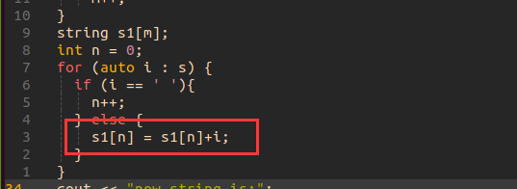

2.

Sizeof()判断长度的时候，如果被判断者是int类型，则需要除以int类型长度(4)。

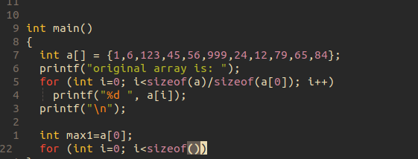

3.编辑时undefined reference to ‘sqrt’ ，需要在编辑的时候加上-lm参数，告诉编辑器用到数学函数了。

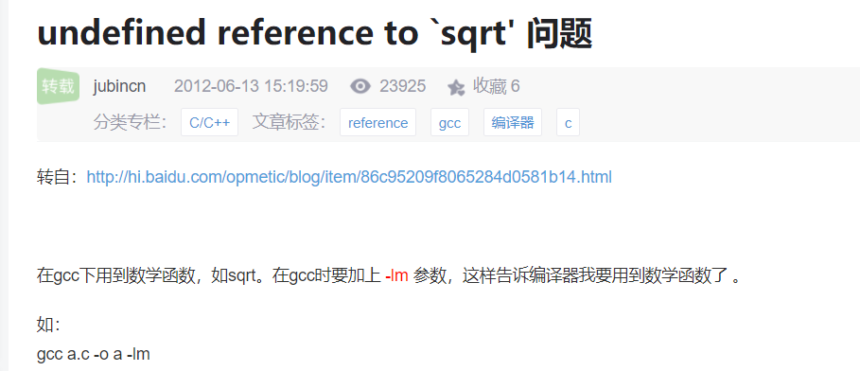

4.在对字符串进行拼接的时候，被拼接的字符串数组的大小要设置大一点。同理，字符串复制的时候，也需要将二者设置大一点。

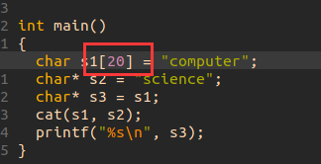

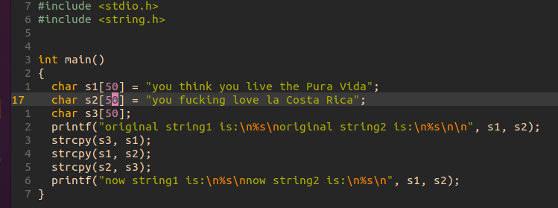

5.在进行foreach循环的时候，仅仅是只能够读取，写入的话，在循环结束，没有写入进去。

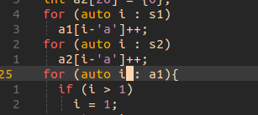

6.在c语言内部，数组的首地址是不可更改的，相当于被const修饰。

